**ENTREGABLES PARA BASE DE DATOS**

**NOMBRES:** JUAN PATERNINA TORRES, BRAYAN DIAZ LUNA, JULIAN BARCAS NEGRAS y LEONARDO ALVAREZ PANTOJA

**MODELO ENTIDAD-RELACIÓN**

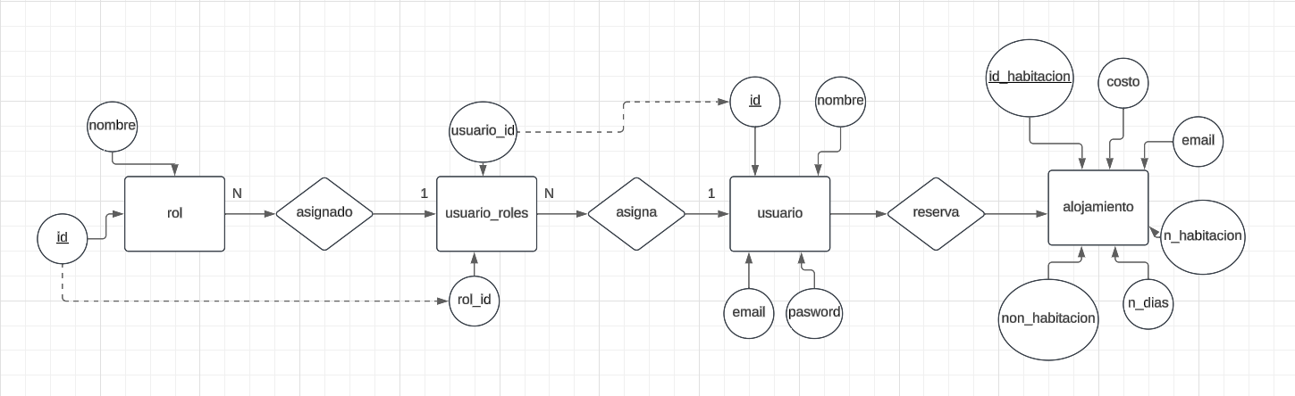

**MODELO RELACIONAL**

**SCRIPT DE LA BASE DE DATOS DEL PROYECTO**

-- Crear la base de datos

CREATE DATABASE proyectoA;

-- Usar la base de datos recién creada USE proyectoA;

-- Crear la tabla 'rol'

CREATE TABLE rol (

id BIGINT AUTO_INCREMENT PRIMARY KEY,

nombre VARCHAR(255) NOT NULL

);

-- Crear la tabla 'usuarios'

CREATE TABLE usuarios (

id BIGINT AUTO_INCREMENT PRIMARY KEY,

email VARCHAR(255) NOT NULL UNIQUE,

nombre VARCHAR(255) NOT NULL,

password VARCHAR(255) NOT NULL

);

-- Crear la tabla 'usuarios_roles'

CREATE TABLE usuarios_roles (

usuario_id BIGINT,

rol_id BIGINT,

FOREIGN KEY (usuario_id) REFERENCES usuarios(id),

FOREIGN KEY (rol_id) REFERENCES rol(id)

);

-- Crear la tabla 'alojamiento'

CREATE TABLE alojamiento (

email_usuario BIGINT,

costo DOUBLE,

n_dias INT,

n_habitacion INT,

non_habitacion VARCHAR(255),

PRIMARY KEY (email_usuario, non_habitacion),

FOREIGN KEY (email_usuario) REFERENCES usuarios(id)

);

### Consultas con JOIN

#### **INNER JOIN**

SELECT u.nombre, u.email, r.nombre AS rol, a.costo, a.n_dias

FROM usuarios u

INNER JOIN usuarios_roles ur ON u.id = ur.usuario_id

INNER JOIN rol r ON ur.rol_id = r.id

INNER JOIN alojamiento a ON u.id = a.email_usuario;

Objetivo: Obtener una lista de usuarios con su respectivo rol y datos de alojamiento, solo aquellos que tengan un rol asignado y una reserva de alojamiento.

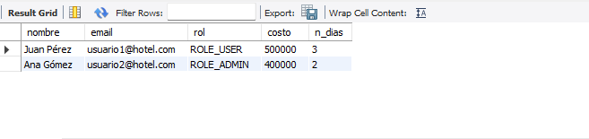

#### **LEFT JOIN**

SELECT u.nombre, u.email, r.nombre AS rol, a.costo, a.n_dias

FROM usuarios u

LEFT JOIN usuarios_roles ur ON u.id = ur.usuario_id

LEFT JOIN rol r ON ur.rol_id = r.id

LEFT JOIN alojamiento a ON u.id = a.email_usuario;

Objetivo: Obtener una lista de todos los usuarios, con su rol si tienen uno asignado, y los datos de alojamiento si tienen una reserva, incluso si no tienen ninguna de las dos.

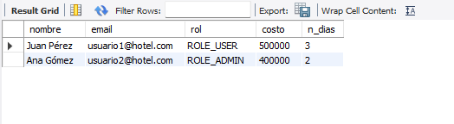

#### **RIGHT JOIN**

SELECT a.non_habitacion, a.costo, a.n_dias, u.nombre AS usuario, r.nombre AS rol

FROM alojamiento a

RIGHT JOIN usuarios u ON a.email_usuario = u.id

RIGHT JOIN usuarios_roles ur ON u.id = ur.usuario_id

RIGHT JOIN rol r ON ur.rol_id = r.id;

Objetivo: Obtener una lista de todos los alojamientos, con la información del usuario que lo reservó y el rol asignado a ese usuario. Si un alojamiento no tiene una reserva asociada, mostrará los campos del usuario como NULL.

